Содержание

- Общие сведения стр.3-4
- План-схемы МБОУ ДО «СШ» ТГО:
- район расположения МБОУ ДО «СШ» ТГО, пути движения транспортных средств и обучающихся стр.5
- организация дорожного движения в непосредственной близости от образовательного учреждения с размещением соответствующих технических средств, маршруты движения детей и расположение парковочных мест стр.6
- маршруты движения организованных групп детей от ОУ к стадиону, парку или к спортивно-оздоровительному комплексу стр.7
III. Приложения стр. 8 - 11

Общие сведения
Муниципальное бюджетное образовательное учреждение дополнительного образования «Спортивная школа» Тайгинского городского округа
Тип ОУ бюджетное
Юридический адрес ОУ: 652401, Кемеровская область, город Тайга, ул. Молодежная, 1
Фактический адрес ОУ: 652401, Кемеровская область, город Тайга, ул. Молодежная, 1
Руководители ОУ:
Директор Большанина Татьяна Владимировна 8-384-48-2 – 29 -00
(фамилия, имя, отчество) (телефон)
Заместитель директора
по учебно – воспитательной
работе Чарушина Ольга Евгеньевна 8-384-48-2-29-00
(фамилия, имя, отчество) (телефон)
Ответственные работники
муниципального органа
образования Начальник Управления образования
администрации ТГО,
Шишкин С.М., 8-384-48-2-12-02
(должность) (фамилия, имя, отчество) (телефон)
Ответственные от
Госавтоинспекции Начальник отделения ГИБДД
Отдела МВД России по ТГО
майор полиции Леонгард А.А.

Ответственные работники
за мероприятия по профилактике
детского травматизма ответственный по ОТ
Чарушина Ольга Евгеньевна 8-384-48-2-29-00

(должность) (фамилия, имя, отчество) (телефон)

Руководитель или ответственный
работник дорожно-эксплуатационной
организации, осуществляющей
содержание УДС _____________________ ______________
(фамилия, имя, отчество) (телефон)
Руководитель или ответственный
работник дорожно-эксплуатационной
организации, осуществляющей
содержание ТСОДД _____________________ ______________
(фамилия, имя, отчество) (телефон)

Количество учащихся 620
Наличие уголка по БДД имеется, на втором этаже
(если имеется, указать место расположения)
Наличие класса по БДД не имеется
(если имеется, указать место расположения)
Наличие автогородка (площадки) по БДД не имеется

Наличие автобуса в ОУ не имеется
(при наличии автобуса)
Владелец автобуса
(ОУ, муниципальное образование и др.)

Время занятий в ОУ:
1-ая смена: 8:00 – 14:00
2-ая смена: 14:00 – 20:00

Телефоны оперативных служб:
Пожарная часть-2 ОФПС-1 01, 2-22-01, 2-27-92
ОВД по г. Тайга 02, 36-42, 2-19-42
ЛОП на ст.Тайга 36-59,46-43, 2-22-23
Скорая помощь 03, 37-64, 1-03
ФСБ 2-49-80
Отдел по делам ГО И ЧС 2-21-75, 20-37
ЕДДС 2-46-03
Служба «05» 0-51, 2-13-36

1. План-схема района расположения МБОУ ДО «СШ» ТГО
пути движения транспортных средств и учащихся

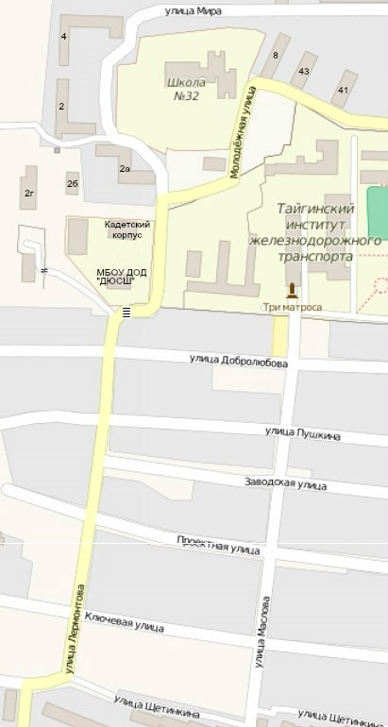






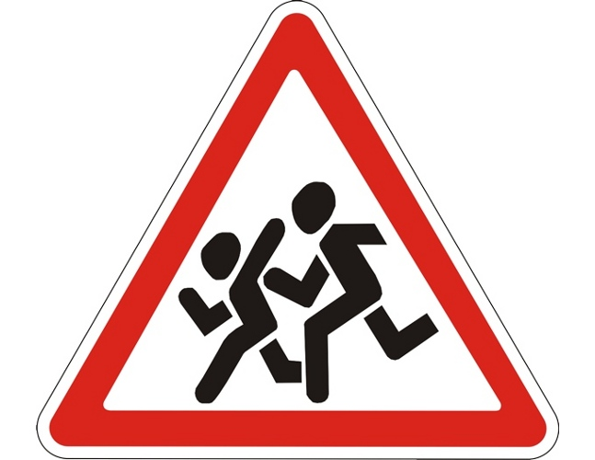


Спортивная школа, Молодежная 1



Жилая застройка Тротуар

Проезжая часть Пути движения учащихся

2.Схема организации дорожного движения в непосредственной близости от образовательного учреждения с размещением соответствующих технических средств, маршруты движения детей и расположение парковочных мест

ул. Молодежная
ул. Мира

МБОУ ДО
« СШ» ТГО
ул. Молодежная, 1

ул, Лермонтова

Искусственная неровность
Ограждение ОУ и стоянки транспортных средств
Проезжая часть Направления движения
учащихся от остановок
Пешеходное ограждение
Искусственное освещение
3. Маршруты движения организованных групп детей от ОУ к стадиону, парку или к спортивно – оздоровительному комплексу
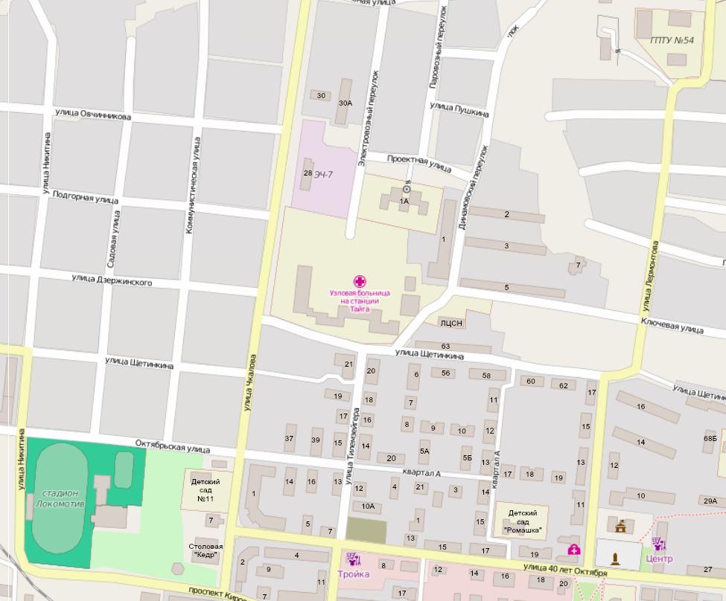
стадион
парк «Юбилейный»
спортивная школа

Жилая застройка Тротуар

Проезжая часть Пути движения учащихся

Приложение 1

План работы
Муниципального бюджетного образовательного учреждения дополнительного образования «Спортивная школа» Тайгинского городского округа
по предупреждению
детского дорожно-транспортного травматизма

Цель: обучение детей правилам дорожного движения и правилам
безопасного поведения на дорогах

Задачи: 1. Разработать комплекс мероприятий по профилактике дорожно-
транспортного травматизма

2. Продолжить формирование практических навыков и умений
обучающихся в ситуациях повышенного риска при их контакте с
дорожно-транспортной средой

3. Обеспечить взаимодействие правоохранительных органов и
общественности по проблемам нарушения ПДД

№ | Мероприятие | Срок | Ответственный
1 | Составление плана работы школы по профилактике детского дорожно-транспортного травматизма | Август | Зам. директора по УВР
2 | Проведение инструктажа с обучающимися | Сентябрь, в течение года | Тренера - преподаватели
3 | Участие в городской операции «Внимание! Дети!» (проведение уроков безопасности) | Сентябрь | Тренера - преподаватели
4 | Беседа «Пешеход – лицо ответственное» | Сентябрь | Тренера - преподаватели
5 | Участие в городской операции по профилактике ДТП «Каникулы» | 1 раз в четверть | Тренера - преподаватели
6 | Проведение 5-минутных бесед с детьми по правилам дорожного движения. | Ежене-дельно | Тренера - преподаватели
7 | Беседа «Профилактика дорожно-транспортных происшествий» (инспектор ГИБДД) | Ноябрь | Тренера - преподаватели
8 | Беседа «Осторожно: гололед!» (в рамках операции «Каникулы») | Декабрь | Тренера - преподаватели
9 | Родительское собрание «Родители – за безопасность дорожного движения» (инспектор ГИБДД) | Март | Зам. директора по УВР
10 | Участие во Всекузбасской операции «Внимание – дети!» | Май | Зам. директора по УВР
11 | Просмотр видеофильмов по ПДД | В течение года | Тренера - преподаватели
12 | Обновление методической и материально-технической базы по ПДД | В течение года | Тренера - преподаватели

Приложение 2

Памятка школьнику

БЕЗОПАСНОСТЬ НА ДОРОГЕ

Каждый день вы выходите на улицу и становитесь участниками дорожного движения. Очень часто ребята нарушают правила дорожного движения или вовсе их не знают. Давайте сейчас, прочитав эту памятку, запомним основные правила и не будем их нарушать.

ОСНОВНЫЕ ПРАВИЛА БЕЗОПАСНОГО ПОВЕДЕНИЯ НА ДОРОГЕ

- Никогда не выбегайте на дорогу перед приближающимся автомобилем. Это опасно, потому что водитель не может остановить машину сразу.

- Дорогу необходимо переходить в специально установленных местах по пешеходному переходу.

- На проезжую часть выходите только после того, как убедитесь в отсутствии приближающегося транспорта и слева и справа.

- Выйдя из автобуса не выбегайте на дорогу. Подождите, пока автобус отъедет, и только потом, убедившись в отсутствии машин, переходите дорогу.

- Опасно выезжать на проезжую часть на скейтах и роликовых коньках.

- Не выбегайте на дорогу вне зоны пешеходного перехода, в этом месте водитель не ожидает пешеходов и не сможет мгновенно остановить автомобиль.

- Опасно играть в мяч и другие игры рядом с проезжей частью, лучше это делать во дворе или на детской площадке.

- Умейте пользоваться светофором.

Помните! Только строгое соблюдение
Правил дорожного движения защищает всех вас
от опасностей на дороге.

Приложение 3

Памятка
для родителей по обучению детей правилам дорожного движения

- Не спешите, переходите дорогу размеренным шагом. Выходя на проезжую часть дороги, прекратите разговаривать - ребенок должен привыкнуть, что при переходе дороги нужно сосредоточиться.
- Не переходите дорогу на красный или желтый сигнал светофора, как бы вы при этом не торопились. Переходите дорогу только в местах, обозначенных дорожным знаком “Пешеходный переход”. Из автобуса, троллейбуса, трамвая, такси выходите первыми. В противном случае ребенок может упасть или побежать на проезжую часть.
- Привлекайте ребенка к участию в ваших наблюдениях за обстановкой на дороге, показывайте ему те машины, которые готовятся поворачивать, едут с большой скоростью и т.д.
- Не выходите с ребенком из-за кустов или машины, не осмотрев предварительно дорогу, – это типичная ошибка и нельзя допускать, чтобы дети ее повторяли.
- Не разрешайте детям играть вблизи дороги и на проезжей части.

Памятка для родителей по правилам дорожного движения

- Необходимо учить детей не только соблюдать Правила движения, но и с самого раннего возраста учить их наблюдать и ориентироваться. Нужно учитывать, что основной способ формирования навыков поведения – наблюдение, подражание взрослым, прежде всего родителям. Многие родители, не понимая этого, личным примером обучают детей неправильному поведению.
- Находясь с ребенком на проезжей части, не спешите, переходите дорогу размеренным шагом. Иначе вы научите спешить там, где надо наблюдать и обеспечить безопасность.
- Не посылайте ребенка переходить или перебегать дорогу впереди вас – этим вы обучаете его идти через дорогу, не глядя по сторонам. Маленького ребенка надо крепко держать за руку, быть готовым удержать при попытке вырваться – это типичная причина несчастных случаев.
- Учите ребенка смотреть. У ребенка должен быть выработан твердый навык: прежде чем сделать первый шаг с тротуара, он поворачивает голову и осматривает дорогу во всех направлениях. Это должно быть доведено до автоматизма.
- Учите ребенка замечать машину. Иногда ребенок не замечает машину или мотоцикл издалека. Научите его всматриваться вдаль.
- Учите ребенка оценивать скорость и направление будущего движения машины. Научите ребенка определять, какая едет прямо, а какая готовится к повороту.
- Твердо усвойте сами и научите ребенка, что входить в любой вид транспорта и выходить из него можно только тогда, когда он стоит. Объясните ребенку, почему нельзя прыгать на ходу.

